Анализ работы
общеобразовательной школы
при Посольстве России в Лаосе
за 2023-2024 учебный год

Вьентьян
2024

1.Введение.
Цель анализа: определение уровня продуктивности методической работы в школе и ее роли в процессе включения педагогического коллектива в режим реализации обновленных ФГОС.
Поставленные перед коллективом задачи решались через совершенствование методики проведения уроков, индивидуальной и групповой работы со слабоуспевающими и одарёнными учащимися, коррекцию знаний учащихся на основе диагностической деятельности учителей, развитие способностей учащихся, повышение у них мотивации к обучению, а также систематическое создание условий для повышения уровня квалификации педагогов. При планировании методической работы школы педагогический коллектив стремился отобрать те формы, которые реально позволили бы решать проблемы и задачи, стоящие перед школой.
Педагогический анализ составлен на основе информации, полученной из следующих источников:
1.Систематизированные данные внутришкольного контроля.
2.Документация школы.
3.Результаты мониторинга, промежуточной и итоговой аттестации учащихся.
4.Результаты проектов, конкурсов различных уровней.
5.Результаты работы с педагогическими кадрами.
6.Аналитические справки по итогам внутришкольного контроля.

2. Задачи школы в 2023-2024 учебном году.
В 2023-2024 учебном году педагогический коллектив работал над методической темой «Совершенствование качества образования, обновление содержания и педагогических технологий в условиях реализации обновленных ФГОС».
Целью образования в школе является формирование личности, ориентированной на высокие нравственные ценности, интегрированной в систему национальной и мировой культуры, социально адаптированной к условиям современной жизни, повышение теоретических и практических знаний педагогов в области методики проведения современного урока и его общедидактического анализа.
Основные задачи школы на 2023–2024 учебный год были следующие:
- расширять область использования информационных технологий при проведении уроков с учетом имеющейся в школе материально-технической базы;
- выстраивать систему поиска и поддержки талантливых детей и их сопровождение в течение всего периода обучения в школе;
- совершенствовать работу со слабоуспевающими учащимися;
- продолжить работу по реализации обновленных ФГОС НОО, ФГОС ООО;
- совершенствовать работу по качеству знаний выпускников школы (СОО);
- укрепление материальной базы и приведение средств обучения, в том числе учебно-наглядных пособий по предметам, в соответствие современным требованиям к формированию УУД;
- сохранение и укрепление духовного, нравственного, физического, психологического здоровья учащихся.
По итогам 2023-2024 учебного года можно сделать вывод, что поставленная цель и задачи выполнены на хорошем уровне.
Школьный коллектив принял активное участие в сетевых, региональных проектах. Педагогический коллектив активно принимал участие в вебинарах и семинарах (приложение1).

3. Организационно-педагогические условия
образовательного процесса.

3.1. Формы обучения:
Формы обучения | Количество обучающихся на 31.05.2024 г.
Формы обучения | Начальное общее  образование | Основное общее образование | Среднее общее образование | Всего
Очная | 29 | 21 | 7 | 57
Очно-заочная | - | - | - | -
Заочная  (дистант) | 1 | 2 | - | -
Экстерны | - | - | - | -
Всего | 30 | 23 | 7 | 60

3.2. Учебные планы:
Уровни образования | Начальное общее  образование | Основное общее образование | Среднее общее образование
Очная | + | + | +
Очно-заочная | - | - | -
Заочная | - | - | -
Индивидуальный учебный план | - | - | -

3.3. Организация образовательной деятельности (четверти, триместры, полугодия)
Календарный учебный график | Начальное общее  образование | Основное общее образование | Среднее общее образование
Четверти | - | - | -
Триместры | + | + | -
Полугодия | - | - | +

3.4. Образовательные программы (наличие, утверждены руководителем ЗУ):
Образовательные программы | Начальное  образование | Основное образование | Среднее образование
Образовательные программы | НОО | ООО | СОО
Основная образовательная программа | + | + | +
Адаптивная образовательная программа | - | - | -
3.5. Рабочие программы по предметам (количество программ, размещенных на сайте школы):
Рабочие программы  по предметам | Начальное общее  образование | Основное общее образование | Среднее общее образование
Рабочие программы  по предметам | 12 | 21 | 17
Рабочие программы внеурочной деятельности | 11 | 15 | 7

3.6. Общее количество локальных актов, утвержденных руководителем ЗУ и размещенных на сайте школы (http://www.laosshool.mcdir.ru) – 16.

4. Сведения о кадрах.

4.1. Состав и квалификация педагогических кадров.
В школе работают 17 учителей.
Командированных из Центра – 8
Принятых на месте – 9
Семейных пар учителей - 4
Высшее профессиональное образование имеют 16 учителей (94 %).
 | Всего в школе | Из них-аттестованы по состоянию на 31.05.2024 | В том числе: |  | Соответствие занимаемой должности
 | Всего в школе | Из них-аттестованы по состоянию на 31.05.2024 | Высшая | Первая | Соответствие занимаемой должности
Учителя | 17 | 17 | 3 | 3 | 11

Высшую квалификационную категорию имеют 3 учителя (18%), первую - 3 учителя (18%), соответствуют занимаемой должности – 11 учителей (64%), награждены правительственными и ведомственными наградами - 7 учителей (41%).
Работают в школе:
1 год – 4 чел.
2 года – 6 чел.
3 года – 2 чел.
4 года – 5 чел.

4.2. Динамика профессионального уровня педагогов.
Школьная система непрерывного повышения квалификации педагогов, включая возможности дистанционного повышения квалификации и профессиональной переподготовки.
В течение учебного года учителя регулярно принимали участие в дистанционных вебинарах, конференциях и семинарах (приложение1).

5. Развитие материальной базы.
5.1. Динамика развития учебно-материальной базы.
В школе 16 рабочих кабинетов, которые оснащены компьютерной техникой и имеют оборудованные рабочие места учителей и рабочие места учащихся. В каждом кабинете есть возможность применять и использовать в обучении дистанционные образовательные технологии. В основном все кабинеты имеют подключение к локальной сети и выход в интернет, что даёт возможность беспрепятственно вести образовательную деятельность дистанционно. В этом учебном году за счёт средств ЗУ приобретены: 10 письменных столов, две учебной доски, три лазерных принтера, 1- цветной МФУ.
5.2. Основные пути приобретения учебников школой при ЗУ.
Приобретение учебников в соответствии с заявкой, направленной в МИД РФ (за счёт средств ЗУ, МИД РФ) и доставка учебников с помощью родителей и учителей из России в Лаос.
Количество приобретенных бумажных учебников за учебный 2023-2024 учебный год составляет 65 экземпляров.
Количество приобретенных электронных учебников – 0.
Процент соответствия учебников требованиям Федерального перечня Минпросвещения с изменениями на 2023-2024 учебный год:
1-4 классы – 91 %
5-9 классы – 83%
10-11 классы – 78%

6. Система внутришкольного контроля.
Цели внутришкольного контроля:
1.Выявление фактического состояния знаний учащихся.
2.Изучение и оценка условий, обеспечивающих права ученика на получение образования в соответствии со своими интересами, склонностями, возможностями.
3.Совершенствование деятельности образовательного процесса.
4.Повышение мастерства учителей.
Совместная работа администрации и педагогического коллектива в течение учебного года была направлена на совершенствование педагогического процесса. В ходе выполнения внутришкольного контроля использовались следующие методы контроля:
- посещение уроков;
- наблюдение за деятельностью учителя и ученика при посещении урока и внеклассных мероприятий;
- собеседование с учителями;
- мониторинг ЗУН;
- изучение документации;
- беседа о деятельности учащихся;
- анализ результатов учебной деятельности учащихся.
Методы контроля над результатами учебной деятельности:
- наблюдение;
- устный опрос;
- письменная проверка знаний (контрольная работа);
- беседа, анкетирование, тестирование;
- проверка документации.
Основными принципами внутришкольного контроля являлись:
- планомерность;
- обоснованность;
- охват всех компонентов, направлений учебно-воспитательного процесса школы, а также результативность их взаимодействия в достижении поставленных целей и задач;
- открытость.
Ежегодно план внутришкольного контроля рассматривается на заседании педагогического совета и утверждается руководителем школы на год. В плане работы школы на месяц указываются цель и формы проведения внутришкольного контроля.
Формами подведения итогов внутришкольного контроля являются:
- выступления на педсоветах, родительских собраниях;
- административные совещания при директоре;
- заседания методического совета;
- работы учащихся (пробных экзаменов, промежуточных срезов, контрольных работ);
-КИМы, тесты, проверочные работы;
- приказы по школе, справки.
Организация учебного процесса регламентируется учебным планом, расписанием занятий, где отражены одна смена занятий, 5-дневная учебная неделя для учащихся школы, 40-минутная продолжительность урока.
Программно-методическое обеспечение позволяет в полном объеме реализовать учебный план. На основании анализа учебных программ и рабочих программ можно сделать выводы:
- в своей работе учреждение использует государственные образовательные программы для общеобразовательных учреждений, рекомендованные Министерством Просвещения РФ;
- каждый учитель работает в соответствии с утвержденной рабочей программой;
- программы выполнены в полном объеме (произведена корректировка тем).
Расписание учебных занятий составлено с учетом целесообразности организации образовательного процесса, создания необходимых условий для обучающихся разных возрастных групп, дневной и недельной динамики работоспособности.
Оценка реализации учебных программ, тематического планирования выявила их соответствие образовательному минимуму по предметам, федеральный компонент образовательного стандарта реализуется полностью.
Преподавание ведется по учебникам из Федерального Перечня учебных изданий.
Анализ классных журналов показал, что обязательный минимум содержания образования выдерживается, практическая часть образовательного компонента выполняется согласно календарно-тематическому планированию.

Выполнение учебных планов и программ по ступеням образования
по итогам 2023 – 2024 учебного года
Класс | Количество  запланированных  учебных часов | Количество  выданных  учебных часов | % выполнения  учебного плана  в классе
1 | 693 | 693 | 100%
2 | 782 | 782 | 100%
3 | 782 | 782 | 100%
4 | 782 | 782 | 100%
Итого: | 3039 | 3039 | 100%
5 | 986 | 986 | 100%
6 | 986 | 986 | 100%
7 | 1088 | 1088 | 100%
8 | 1122 | 1122 | 100%
9 | 1122 | 1122 | 100%
Итого: | 5304 | 5304 | 100%
10 | 1122 | 1122 | 100%
11 | 1122 | 1122 | 100%
Итого: | 2244 | 2244 | 100%

Учебный план школы на 2023-2024 учебный год реализовал для 1-2 классов ФГОС НОО от 31.05.2021 №286, для 3-4 классов ФГОС НОО от 06.10.2009 №373. Он сохранил в необходимом объеме содержание начального общего образования. Уровень недельной нагрузки на ученика не превышал предельно допустимого. Выполнение государственных программ, их теоретической и практической части, проходило в соответствии с часами, отведенными реализуемыми программами на изучение отдельных тем. Проверкой контрольных, классных и домашних письменных работ по русскому языку, по математике и другим предметам установлено, что работы оцениваются учителями систематически, проводится работа над ошибками. Материал по всем предметам изучался последовательно, количество часов, отведенных на каждую тему, соответствует календарному планированию. Практическая часть - важнейшая составляющая при изучении большинства предметов учебного плана, выполнена полностью по всем предметам учебного плана.
Учебный план школы на 2023-2024 учебный год реализовал для 5-7 классов ФГОС ООО от 31.05.2021 №287, для 8-9 классов ФГОС ООО от 17.12.2010 №1897. Учебный план 10-11 классов реализовал ФГОС СОО от 17.05.2012 №413 с изменениями. Все требования к учебным планам выполнены.
Проверка выполнения учебных программ в 5-11 классах показала, что теоретическая и практическая часть программы по всем предметам учебного плана учителями выполнена полностью.
Все записи в классных журналах оформляются в соответствии с программами, календарным планированием и расписанием уроков.
Однако имеются следующие замечания: по формулировке отдельных тем, по организации индивидуальной работы обучающихся, не всегда своевременно записываются темы уроков и выставляются оценки за контрольные работы, у некоторых преподавателей недостаточное количество оценок, есть исправления.
Учебный план был обеспечен кадрами соответствующей квалификации и уровня образования.
Основной задачей управленческой деятельности является контроль со стороны администрации за исполнением требований государственных образовательных стандартов. Контроль осуществляется на основании плана работы школы. По итогам контроля деятельности составляются аналитические материалы, изучаются распоряжения директора. Внутришкольный контроль строится в соответствии с целью и задачами школы. Администрация школы использует различные формы контроля: тематический, фронтальный, индивидуальный, классно-обобщающий, обзорный. Результаты внутришкольного контроля обсуждаются на совещаниях, педсоветах.
Адаптация первоклассников, пятиклассников, десятиклассников.
Адаптация первоклассников.
В 1 классе обучались 3-е детей, один мальчик и две девочки. Все учащиеся - граждане России. Мурадова Анна из Посольства России на Филиппинах училась дистанционно.
Результаты изучения готовности детей к школе показали, что все дети имеют хороший уровень подготовки. У ребят всегда хорошее настроение, они доброжелательны, добросовестно и без видимого напряжения выполняют все требования учителя. Они активно работают на уроках, умеют отвечать на вопросы учителя, понимают содержание заданий, достигают результата урока. Класс однороден, у всех в основном, одинаковый уровень развития, воспитанности, дисциплинированности. Все дети хорошо держат внимание и усидчивы до конца урока, самостоятельно выполняют задания. Адаптацию учащиеся прошли спокойно. Дети легко вошли в учебный процесс.
Адаптация пятиклассников.
В 5 классе обучалось 4 учащихся, из них 2 девочки и 2 мальчика. Блащаница Валерия из Посольства России Н.Зеландии училась дистанционно. Все учащиеся - граждане России. Все учащиеся 5 класса в основном на уроках имеют одинаковый уровень активности. Обучающиеся организованны, дисциплинированы. Трудностей в усвоении материала не испытывают. На вопросы учителей отвечают осмысленно, задания выполняют в основном на «4» и «5». Адаптацию учащиеся пятого класса прошли успешно.
Адаптация десятиклассников.
В 10 классе обучалось 5 учащихся, из них 2 мальчика и 3 девочки. Все учащиеся в 9 классе обучались в нашей школе, прибывших новых учащихся нет. В целом класс благополучный, дисциплинированный, спокойный. Взаимоотношения в классном коллективе ровные, дружелюбные, отмечено отсутствие межличностных конфликтов. Дети способны управлять своим поведением, выполнять требования учителей, общаться со сверстниками, участвовать в учебной деятельности. Не все дети мотивированы к обучению, активность на уроках невысокая. Адаптацию учащиеся десятого класса прошли успешно.

Мониторинг качества обучения
Показатели | Технология | Сроки | Ответственные | Выход
1.Уровень сформированности обязательных результатов обучения | Посещение уроков, административные контрольные работы, тесты, сравнительный анализ | В течение года по плану работы школы | Директор, зам. директора по УВР, руководители МО | Справки, педагогические советы, анализ итогов года
2. Качество знаний учащихся | Государственные экзамены | Май, июнь | Зам директора по УВР | Педагогический совет, справки, анализ итогов года
2. Качество знаний учащихся | Олимпиады, конкурсы | В течение года | Руководители МО, зам. директора по УВР | Справка; анализ итогов года
2. Качество знаний учащихся | Сравнительный анализ итогов года по предметам с результатами прошлых лет | Конец года | Руководители МО, зам директора по УВР | Анализ итогов года
3.Общая и качественная успеваемость | Отчет учителей по итогам триместров, года. Сравнительный анализ итогов года с результатами прошлых лет | Конец триместра, года | Зам. директора по УВР | Справка, педагогический совет, анализ итогов года
4.Степень готовности выпускников основной школы к продолжению обучения в старшем ступени | Классно-обобщающий контроль (срезы знаний, анкетирование, тестирование) | По плану работы школы | Зам. директора по УВР | Справка
5.Степень готовности выпускников основной и средней школы к итоговой аттестации | Посещение уроков, проверка документации | В течение года по плану работы школы | Зам. директора по УВР | Справка
6.Степень готовности выпускников начальной школы к обучению на второй ступени | Посещение уроков, срезовые работы, собеседование | Январь-май | Зам. директора по УВР | Справка

В связи с этим использовались следующие виды методической работы:
1. Индивидуальная методическая работа (оказание научно-методической поддержки в разработке методических материалов для собственной работы, коллег и обучающихся, изучение методической и общепедагогической литературы, отслеживание новых программ и методических пособий по предметам, смежным областям знаний). Этой работой было охвачено 100% педагогического коллектива.
2. Работа методических объединений, которая носила постоянный характер. Как отмечают руководители ШМО, на методических объединениях происходил не только обмен опытом, но и совместное решение текущих учебно-воспитательных задач, выработка общих подходов к контролю знаний и аттестации обучающихся, участие в аттестационных процедурах.
Высшей формой коллективной методической работы всегда был и остается педагогический совет. Педагогический совет является органом самоуправления коллектива педагогов, на котором они сочетают в себе функции объекта и субъекта административного внутришкольного управления в соответствии с закрепленными за каждым из них должностными полномочиями и обязанностями. Тематика проведения педагогических советов была актуальной и востребованной, соотносилась с поставленной задачей школы:
- «Анализ деятельности педагогического коллектива за прошедший учебный год и задачи на 2024-2025 учебный год».
- «Адаптационный период учащихся 1,5,10 классов».
- «Анализ успеваемости и качества знаний по итогам каждого учебного триместра».
- «Рассмотрение форм и сроков промежуточной аттестации в 1-11 классах».
- «О допуске учащихся 9,11 классов к государственной итоговой аттестации».
- «О переводе учащихся 1-8,10 классов и награждение отличников учёбы похвальным листом».
- «Об отчислении учащихся 9,11 классов».
Контроль за выполнением решений педагогического совета возлагался на администрацию, руководителей методических объединений. Результаты контроля обсуждались на совещаниях при директоре, заседаниях ШМО учителей-предметников. Выполнение принятых решений позитивно отразилось на качестве преподавания и результативности обученности учащихся.
Целью работы методических объединений является совершенствование профессиональных качеств каждого учителя, развитие творческого потенциала и, в конечном счете, повышение эффективности и качества образовательного процесса. Через методическую работу осуществляется подготовка педагогов к внедрению нового содержания образования, овладение инновациями и прогрессивными педагогическими технологиями, изучение и использование на практике современных методик воспитания.
Главное в работе методических объединений - оказание реальной, действенной помощи педагогу. Наряду с докладами, сообщениями, широко используются открытые уроки и внеклассные мероприятия, творческие отчеты, деловые игры, тренинги и другие активные формы деятельности.
В школе создано три методических объединения, каждое методическое объединение работает над своей методической темой, тесно связанной с методической темой школы.
Проанализировав деятельность методических объединений, следует отметить, что все они работают над созданием системы обучения, обеспечивающей потребность каждого ученика в соответствии с его склонностями, интересами и возможностями.
Целенаправленно ведется работа по освоению учителями современных методик и технологий обучения. Большое внимание уделяется формированию у учащихся навыков творческой деятельности, развитию общеучебных навыков, сохранению и поддержанию здоровьесберегающей образовательной среды.
В школе действуют следующие методические объединения учителей:
- предметов гуманитарного цикла (руководитель Деев А.А.);
- предметов естественно-научного цикла (руководитель Рулёв О.И.);
- начальных классов (руководитель Макаренко Ю.В.).
Основные мероприятия, проведённые в 2023 -2024 уч. году.
№  п/п | Вид деятельности | Дата
1 | Проверка личных дел учащихся | сентябрь, май
2 | Проверка классных журналов и дневников учащихся. Цель проверки: «Своевременность и правильность заполнения классных журналов, дневников учащихся».  1-11 классы. | в течение учебного года в конце каждого месяца
3 | Проведение входных диагностических работ (выявление степени потери ЗУН, УУД за период летних каникул). Планирование работы по ликвидации пробелов в знаниях обучающихся. Проверка техники чтения у учащихся 1-5 классов. | 11.09 - 30.09
4 | Организация и контроль работы по охране труда и ТБ | в течение учебного года
5 | Неделя безопасности. Проведение бесед, показ видеороликов, презентаций по ОБЖ. Проведение инструктажей. | 04.09-08.09
6 | Адаптация обучающихся 5, 10 -х классов. Преемственность в обучении и воспитании. | 16.10-31.10
7 | Конкурс поделок из природного материала «Волшебный сундучок осени» | 16.10-20.10
8 | Посещение уроков вновь прибывших учителей с целью изучения методики преподавания. | 01.10-31.10
9 | Проведение недели естественно-математического цикла | 23.10-27.10
10 | Проверка рабочих тетрадей и тетрадей для контрольных работ по русскому языку и математике во 2-9 классах | 07.11-17.11
11 | Педагогический совет по итогам первого триместра | 23.11
12 | Проверка прохождения программы по общеобразовательным предметам за первый триместр. | 20.11-24.11
13 | Итоговое сочинение в 11 классе | 06.12
14 | Изучение адаптации учащихся 1 класса. | 11.12-15.12
15 | Участие в конференции среди заграншкол МИД РФ Азиатского региона и Австралии «Разными путями, но к общей цели: фестиваль успешных педагогических практик» Из опыта проведения спартакиады школьников: от истоков к рекордам. | 13.12
16 | Педагогический совет по итогам первого полугодия. | 29.12
17 | Пробное итоговое собеседование по русскому языку | 23.01
18 | Участие в конкурсе сетевых проектов заграншкол МИД России. Онлайн игра «Где логика? Сезон-4» | 25.01
19 | Встреча с интересным человеком | 06.02
20 | Итоговое собеседование в 9 классе | 14.02
21 | Предметная неделя начальных классов | 12.02-16.02
22 | Педагогический совет по итогам второго триместра | 22.02
24 | Спектакль, посвященный Дню дипломата | 09.02
25 | Военно – спортивный праздник «Испытай себя» | 16.02
26 | Всероссийская апробация ЕГЭ по биологии, информатике, английскому языку. | 05.03
27 | Всероссийская апробация ОГЭ по русскому языку, английскому языку | 19.03
28 | Предметная неделя гуманитарного цикла | 18.03-22.03
29 | Проведение праздника «Масленица» | 15.03
30 | Промежуточная аттестация учащихся 1-11 классов | 16.04-17.05
31 | Участие в проведении видеоконференции №2 «Триумф человеческого разума» среди заграншкол МИД РФ Азиатского региона и Австралии. | 10.04
32 | Региональная апробация ОГЭ по русскому языку (с участниками) | 18.04.
33 | Школьная спартакиада | в течение учебного года (по отдельному плану)
34 | Участие в Конкурсе сетевых проектов заграншкол МИД России | в течение  учебного года (по отдельному плану)
35 | Контроль за работой по обновлению сайта школы | в течение  учебного года
36 | Контроль внеурочной деятельности и проверка посещения учащихся внеурочной деятельности | в течение  учебного года
37 | Проведение тематических контрольных работ | в течение  учебного года  (по отдельному плану)
38 | Контроль за прохождением программного материала | в течение  учебного года
39 | Контроль работы по подготовке к ЕГЭ И ОГЭ:  1.Эффективное использование часов школьного компонента.  2.Индивидуальное консультирование учащихся.  3.Организация работы с заданиями различной сложности.  4. Работа с бланками: типичные ошибки в заполнении бланков.  5.Проведение пробных ЕГЭ и ОГЭ | в течение  учебного года
40 | Контроль и информирование учителей школы о повышении квалификации | в течение  учебного года

6.1.Контингент учащихся.
На начало учебного года в общеобразовательной школе при Посольстве России в Лаосе обучались 59 учащихся. Было открыто 11 классов-комплектов (начальное звено – 4 класса, среднее звено – 5 классов, старшее звено – 2 класса). Средняя наполняемость в классе составила 5,4 человека. На конец учебного года в школе обучались 60 учащихся. Самый низкий показатель наполняемости в 6 и 11-м классах (по 2 человека). Самый высокий показатель наполняемости в 4-м классе (11 человек).
Сохранение контингента 1-11 классов за 5 лет.
2019-2020  учебный год | 2020-2021 учебный год | 2021-2022  учебный год | 2022-2023  учебный год | 2023-2024  учебный год
52 учащихся | 60 учащихся | 60 учащихся | 60 учащихся | 60 учащихся

По возрастному и половому составу в 2023-2024 учебном году учащиеся распределились следующим образом:
В возрасте: | Учащиеся 1-4 классов | Из них девочки | Учащиеся 5-9 классов | Из них девочки | Учащиеся 10-11 классов | Из них девочки
5 лет | 0
6 лет | 0 | 0
7 лет | 1 | 1
8 лет | 10 | 5
9 лет | 6 | 2
10 лет | 10 | 3
11 лет | 2 | 0 | 4 | 2
12 лет | 1 | 0
13 лет |  |  | 6 | 6
14 лет |  |  | 4 | 1
15 лет |  |  | 9 | 3
16 лет |  |  |  |  | 5 | 3
17 лет |  |  |  |  | 1 | 1
18 лет |  |  |  |  | 1 | 0
Всего | 30 | 11 | 23 | 12 | 7 | 4

Очное обучение
№  п/п | Статус | Количество  обучающихся
1. | Дети сотрудников Посольства России в Лаосе | 34
2. | Дети сотрудников Российских представительств МО в Лаосе | 2
3. | Дети семей из России, проживающих в Лаосе | 6
4. | Дети сотрудников Посольства России в Филиппинах | 1
 | Дети сотрудников Посольства России в Н.Зеландии | 1
 | Дети сотрудников Посольства России в Шри-Ланке | 1
5. | Дети из лаосских семей | 14
6. | Дети семей из Украины, проживающих в Лаосе | 1
Итого: |  | 60

6.2 Основные достижения школы в 2023-2024 учебном году:
6.2.1. Анализ состояния качества знаний, умений и навыков учащихся
Успеваемость по итогам 2023/2024 учебного года составила 84%. По сравнению с 2022-2023 учебным годом успеваемость ниже на 12%. Качество знаний по итогам 2023/2024 учебного года составило 53%, на 7 % ниже по сравнению с 2022-2023 учебным годом;
- - СОУ –55 %, на 6% ниже по сравнению с 2022-2023учебным годом;
- количество учащихся 2-11 классов, отлично окончивших учебный год, составило 12 человек, что на одного человека больше, чем в 2022-2023 уч.г.: 2 класс- Решетняк Мирослав, Федоров Роман; 3 класс – Вахновская Мария, Гуднев Степан; 4 класс - Серков Владимир, Талыбова Лейла; 5 класс – Блащаница Валерия; 7 класс – Серкова Дарья, Антипина Таисия; 9 класс – Малейченко Ольга; 10 класс – Серкова Ксения.
- количество учащихся, награжденных похвальным листом «За особые успехи в учении», по итогам педагогического совета протокол №7 от 29.05.2024 г., составило 8 человек: 2 класс – Решетняк Мирослав, Федоров Роман; 3 класс – Вахновская Мария, Гуднев Степан; 4 класс - Серков Владимир, Талыбова Лейла; 5 класс – Блащаница Валерия; 10 класс - Серкова Ксения.
- количество учащихся 2-11 классов, окончивших учебный год на хорошо, составило 18 человек, что на два человека меньше, чем в 2022-2023 уч.г.:
Общая картина успеваемости и качества знаний в разрезе 2-11 классов выглядит следующим образом:
Класс | Количество  учащихся  по списку | Количество  отличников | Количество  хорошистов | Количество  неуспева-ющих | Качество  % | Успева-емость  % | СОУ  %
2 | 8 | 2 | 5 | 1 | 87,5 | 87,5 | 67
3 | 8 | 2 | 3 | 2 | 62,5 | 75 | 57,5
4 | 11 | 2 | 2 | 4 | 36 | 64 | 45,5
Итого  2-4 кл | 27 | 6 | 10 | 7 | 59 | 74 | 55,4
5 | 4 | 2 | 2 | - | 100 | 100 | 82
6 | 2 | - | 1 | 1 | 50 | 50 | 40
7 | 9 | 2 | - | 1 | 22 | 89 | 48
8 | 4 | - | 2 | - | 50 | 100 | 50
9 | 4 | 1 | 2 | - | 75 | 100 | 66
Итого  5-9кл | 23 | 5 | 7 | 2 | 52 | 91 | 57
10 | 5 | 1 | 1 | - | 40 | 100 | 54
11 | 2 | - | - | - | 0 | 100 | 36
Итого 10-11кл | 7 | 1 | 1 | - | 29 | 100 | 49
Аттесто-ваны  2-11кл | 57 | 12 | 18 | 9 | 53 | 84 | 55

6.2.2 Сравнительный анализ успеваемости и качества знаний по ступеням обучения за три года.

Учебн. год | Успеваемость % |  |  |  | Качество знаний % |  |  |  | СОУ %
Учебн. год | 1-4  кл | 5-9  кл | 10-11  кл | По школе | 1-4  кл | 5-9  кл | 10-11  кл | По школе | По школе
2021-2022 | 95 | 92 | 100 | 96 | 67 | 63 | 100 | 70 | 62
2022-2023 | 100 | 92 | 100 | 96 | 62 | 52 | 67 | 60 | 61
2023-2024 | 74 | 91 | 100 | 84 | 59 | 52 | 29 | 53 | 55

6.2.3 Сравнительный анализ качества знаний и успеваемости по классам за три года

Классы | 2021-2022 уч.год |  | 2022-2023уч.год |  | 2023-2024уч.год
Классы | кач.зн | успев. | кач.зн | успев. | кач.зн | успев.
2 |  |  |  | 100 | 87,5 | 87,5
3 |  | 100 | 63 | 100 | 62,5 | 75
4 | 56 | 89 | 67 | 100 | 36 | 64
5 | 86 | 100 | 75 | 100 | 100 | 100
6 | 60 | 100 | 33 | 67 | 50 | 50
7 | 63 | 100 | 40 | 80 | 22 | 89
8 | 50 | 100 | 40 | 100 | 50 | 100
9 | 75 | 100 | 80 | 86 | 75 | 100
10 | 71 | 86 | 57 | 100 | 40 | 100
11 | 0 | 100 | 0 | 100 | 0 | 100

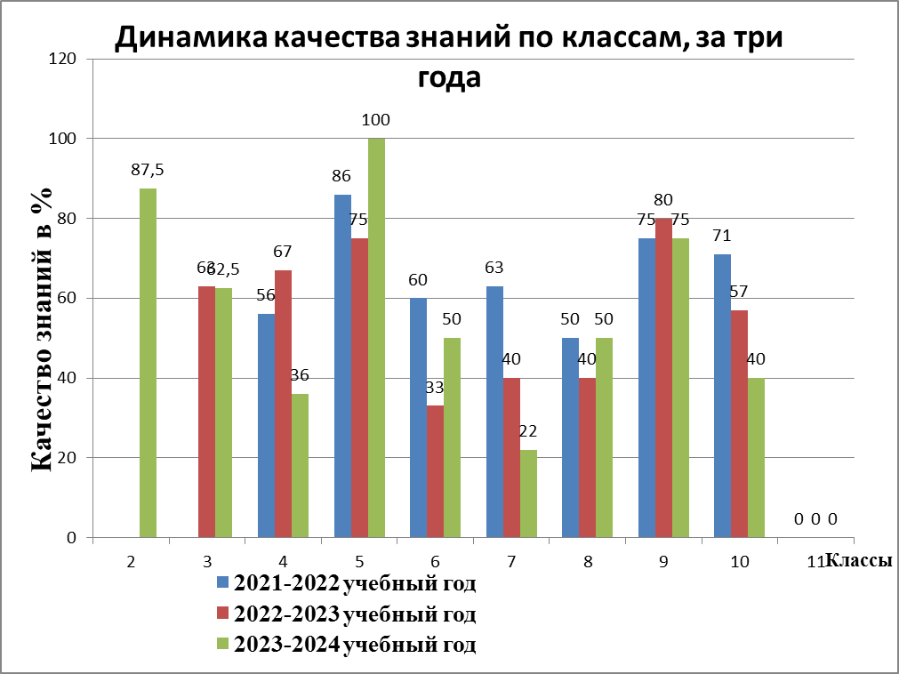

6.2.4. Сравнительный анализ отличников и хорошистов и неуспевающих за три года по ступеням обучения.

 | 2021 -2022 учебный год | 2022-2023 учебный год | 2023-2024 учебный год
Отличники  Хорошисты  Неуспевающие | 1-4 классы
Отличники  Хорошисты  Неуспевающие | 5 | 5 | 6
Отличники  Хорошисты  Неуспевающие | 9 | 9 | 10
Отличники  Хорошисты  Неуспевающие | 1 | - | 7
Отличники  Хорошисты  Неуспевающие | 5-9 классы
Отличники  Хорошисты  Неуспевающие | 5 | 5 | 5
Отличники  Хорошисты  Неуспевающие | 10 | 8 | 7
Отличники  Хорошисты  Неуспевающие | 1 | 2 | 2
Отличники  Хорошисты  Неуспевающие | 10-11 классы
Отличники  Хорошисты  Неуспевающие | 1 | 1 | 1
Отличники  Хорошисты  Неуспевающие | 8 | 3 | 1
Отличники  Хорошисты  Неуспевающие | - | - | -
Всего  Отличники  Хорошисты  Неуспевающие | 2-11 классы
Всего  Отличники  Хорошисты  Неуспевающие | 11 | 11 | 12
Всего  Отличники  Хорошисты  Неуспевающие | 27 | 20 | 18
Всего  Отличники  Хорошисты  Неуспевающие | 2 | 2 | 9

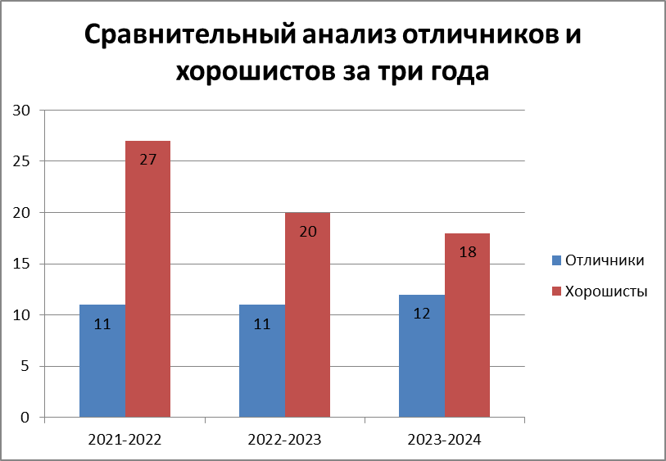

6.2.4.Анализ успеваемости в начальной школе.
По итогам успеваемости текущего учебного года аттестовано 27 человек - 100%. Все первоклассники (3 учащихся) освоили государственную программу и переведены во второй класс.
В 1- м классе проведены диагностические исследования с целью:
- выявить общий уровень развития ребенка, готовность к обучению в первом классе;
- определить успешность приобретения УУД каждым учеником;
- подвести итоги в отношении каждого ученика.
Диагностика исследования первоклассников позволила:
- осуществить дифференцированный подход и применить индивидуальные коррекционные педагогические методы обучения;
- определить успешность усвоения знаний каждым учеником;
- проанализировать правильность выбора методов и форм обучения;
- выявить успехи и пробелы каждого ученика.

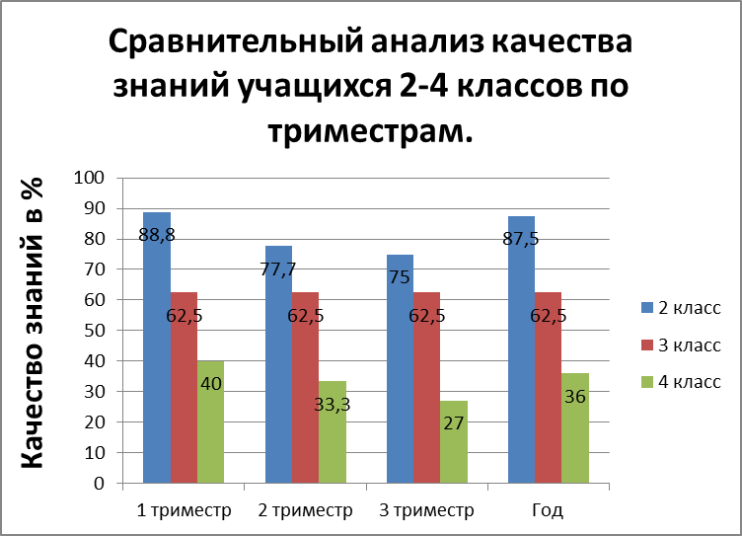

Из диаграммы видно, что качество знаний во 2 классе в течение учебного года оставалось стабильным.
В 4 классе самое низкое качество знаний, так как там обучаются четыре лаосских ребёнка, плохо владеющих русским языком, что отрицательно сказывается на их успеваемости. Также в течение учебного года в 4 класс прибыли двое учащихся из России с низкими знаниями начальной школы.
По итогам учебного года в начальном звене семь учащихся имеют академическую задолженность. Учащаяся 2 класса Суванналат Пхетсаван имеет академическую задолженность по русскому языку, литературному чтению, математике, окружающему миру и по решению педсовета с согласия родителей оставлена на повторное обучение. Учащиеся 3 класса Ваннихом Сайтхависок (ак.задолж. по р.яз., лит.чт.), Тхонгван Тхипханат (ак.задолж. по лит.чт.) переведены условно. Учащийся 4 класса Вантханувонг Мангкон (ак.задолж. по р.яз.) по решению педсовета с согласия родителей оставлен на повторное обучение. Учащимся 4 класса Сатсади Пхуттасон (ак.задолж. по р.яз.), Миловановой Маргарите (ак.задолж. по англ.яз., мат), Манюк Ивану (ак.задолж. по мат) по заявлению родителей и по решению педсовета предоставлена возможность повторно ликвидировать академическую задолженность в сентябре.
Учителями начальных классов составлен план-график по ликвидации академической задолженности на каждого обучающегося с академической задолженностью.
Повышение успеваемости обеспечивается успешной реализацией индивидуального подхода к учащимся, адекватной критериально-ориентированной системой оценивания, комплексным психолого-педагогическим сопровождением ребёнка на протяжении всего периода обучения.
Реализация индивидуального подхода осуществляется по двум направлениям:
- работа со слабоуспевающими учащимися (индивидуальные коррекционные занятия);
- работа с одарёнными учащимися.

6.2.5. Анализ успеваемости учащихся 5-11 классов.
В основной и старшей школе на конец учебного года обучалось 30 человек, из них 23 в основной школе.

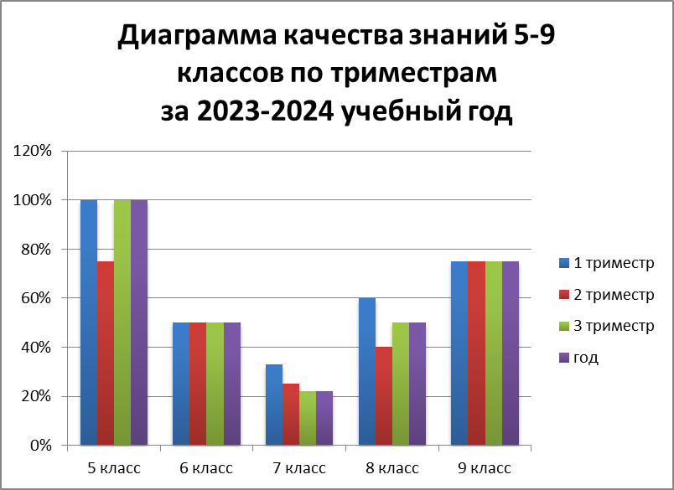

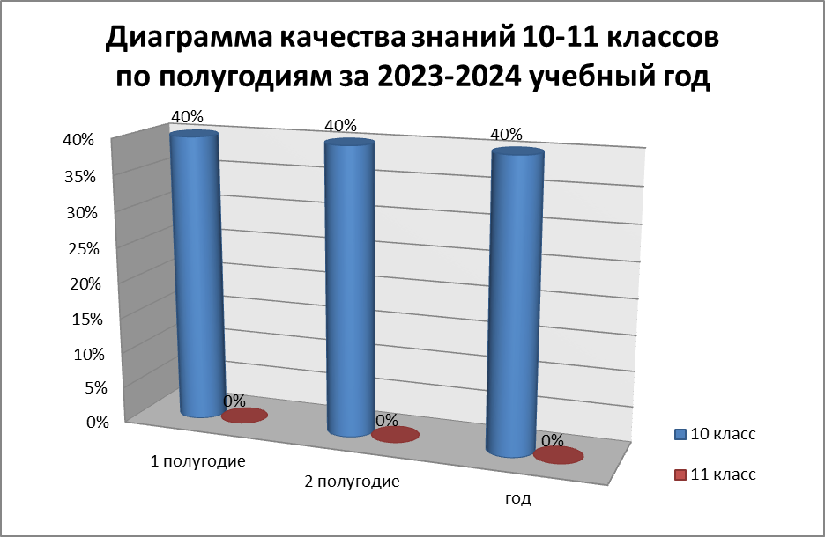

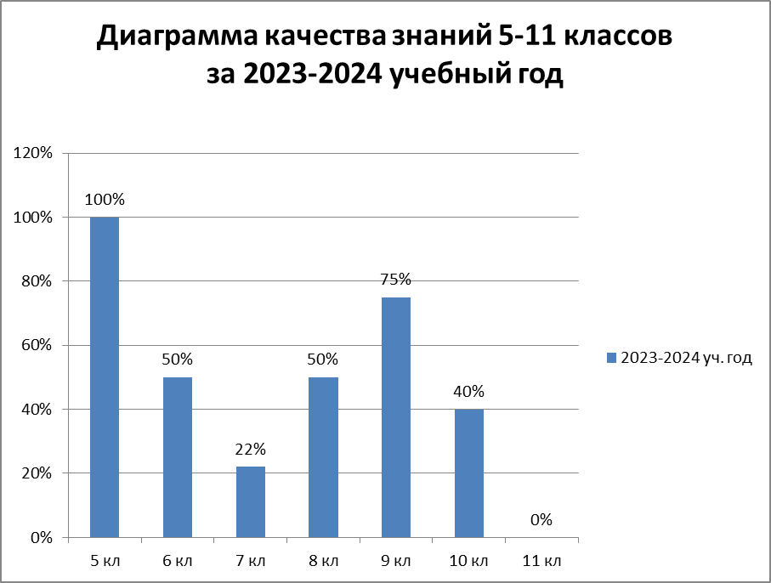

По итогам промежуточной аттестации за 2023-2024 учебный год, двое учащихся имеют академическую задолженность. Волади Анусак (гражданин Лаоса) из 6 класса имеет академическую задолженность по литературе, Батюта Вера из 7 класса имеет академическую задолженность по математике и английскому языку. Они переведены в следующий класс условно. Причиной слабой успеваемости у Анусака является плохое знание русского языка. Родителям рекомендовано организовать дополнительное изучение русского языка в летний период. Батюта Вера поступила в 6 класс в 2022-2023 учебном году. У Веры наблюдаются пробелы в знаниях предыдущих классов, в т.ч. начальных классов. Плохие навыки вычисления, плохо знает таблицу умножения. Родителям Веры было рекомендовано в летний период организовать занятия по подготовке к ликвидации академической задолженности.
Учителями предметниками составлен план-график по ликвидации академической задолженности, с которым ознакомлены родители и учащиеся.
В основном, все учащиеся освоили обязательный минимум государственного стандарта по всем предметам учебного плана и по итогам промежуточной аттестации переведены в следующий класс. Батюта Вера (7 класс) и Волади Анусак (6 класс) переведены условно. Все учащиеся выпускных классов (9,11 класс) допущены к государственной итоговой аттестации.
По итогам учебного года высокие показатели знаний в 5, 9 классах. Самый низкий (0%) показатель качества знаний в 11классе, где обучаются два человека. Один из них, Салитсай Тхиладет, гражданин Лаоса. Оба учащихся успешно сдали государственную итоговую аттестацию.
Особо надо отметить хорошо организованный адаптационный период в 1, 5, 10-х классах. Классные руководители, учителя-предметники учли психологические особенности учащихся этих классов при переходе из одной ступени на другую. Контроль классных руководителей за обучением в классах находился на должном уровне, хорошо организована работа с родителями.
С целью диагностирования учебного процесса, выявления сильных и слабых сторон работы педагогов, уровня обученности учащихся в школе осуществлялся мониторинг качества знаний и качества обучения на разных ступенях и этапах обучения, анализ уровня промежуточной и итоговой аттестации по предметам. Результаты административных контрольных работ и результаты промежуточной аттестации учащихся показали, что в основном все учащиеся владеют базовым уровнем общего полного образования, освоили обязательный минимум содержания образования и готовы к продолжению образования в следующем классе.
В используемом сегодня в нашей школе личностно-ориентированном обучении, ученик рассматривается как субъект собственного развития, где основным способом обучения становится компетентностный подход. Отношение учителя и ученика, стиль поведения педагога строятся таким образом, чтобы имела место ситуация, в которой ученик учится сам, а учитель осуществляет всестороннее управление его учением, то есть мотивирует, координирует, консультирует. Многие учителя используют в своей работе технологию разноуровневого обучения и основы развивающего обучения, но следует отметить, что работа по внедрению педагогической технологии личностно-ориентированного обучения отрабатывается в школе не в полной мере.
Методической службе школы необходимо продолжать включать в план работы мероприятия по повышению педагогического мастерства учителей, направить усилия на разработку индивидуальных и совместных творческих проектов по внедрению в практику работы личностно-ориентированных технологий, активизировать работу по применению технологий дифференцированного и развивающего обучения, компетентностного подхода.

6.2.6. Участие в ВПР
В соответствии с графиком проведения ВПР в 2024 году, утвержденным приказом Федеральной службы по надзору в сфере образования и науки (Рособрнадзор) №2160 от 21.12.2023, в школе были проведены всероссийские проверочные работы (ВПР) в 4-8 классах.
№  п/п | Предмет | Дата | Класс | Кол-во  учащихся/ писали работу | Качество  знаний  % | Успевае-мость  %
1. | Русский язык  (1 часть) | 21.03.24 | 4 | 12/11 | 36 | 55
2. | Русский язык  (2 часть) | 22.03.24
3. | Математика | 20.03.24 | 4 | 12/11 | 45 | 91
4. | Окружающий мир | 19.03.24 | 4 | 12/11 | 45 | 91
5. | Математика | 19.03.24 | 5 | 4/3 | 100 | 100
6. | История | 21.03.24 | 5 | 4/3 | 100 | 100
7. | Биология | 22.03.24 | 5 | 4/3 | 100 | 100
8. | Русский язык | 20.03.24 | 5 | 4/3 | 100 | 100
9. | Русский язык | 19.03.24 | 6 | 2/2 | 0 | 50
10. | Математика | 21.03.24 | 6 | 2/2 | 50 | 100
11. | История | 25.03.24 | 6 | 2/2 | 50 | 100
12. | География | 20.03.24 | 6 | 2/2 | 50 | 100
13. | Русский язык | 27.03.24 | 7 | 8/7 | 50 | 100
14. | Математика | 25.03.24 | 7 | 8/8 | 37,5 | 87,5
15. | История | 29.03.24 | 7 | 8/7 | 57 | 100
16. | Физика | 28.03.24 | 7 | 8/8 | 37,5 | 87,5
18. | Русский язык | 25.03.24 | 8 | 4/4 | 75 | 100
19. | Математика | 27.03.24 | 8 | 4/4 | 25 | 100
20 | История | 28.03.24 | 8 | 4/4 | 100 | 100
21 | Физика | 26.03.24 | 8 | 4/4 | 50 | 100

Анализ результатов выполнения всероссийских проверочных работ
Основная цель ВПР – своевременная диагностика уровня достижения учащимися образовательных результатов; информирование участников образовательных отношений о состоянии освоения основных образовательных программ. Тексты заданий в вариантах ВПР соответствуют формулировкам, принятым в учебниках, включенных в Федеральный перечень учебников, рекомендуемых Министерством образования и науки РФ к использованию при реализации имеющих государственную аккредитацию образовательных программ основного общего образования. Всероссийские проверочные работы основаны на системно - деятельностном, компетентностном и уровневом подходах. Данными работами предусмотрена оценка сформированности следующих УУД: личностные, регулятивные, общеучебные, логические, коммуникативные.
Анализ результатов ВПР-2023 показывает, что не во всех классах успеваемость составляет 100%. В 4 классе по русскому языку успеваемость всего 55%., по математике и окружающему миру 91%. Пять учащихся по русскому языку написали ВПР на «2». Среди них три учащихся – лаосцы, которые очень плохо владеют русским языком. Милованова Маргарита и Манюк Иван прибыли в нашу школу в ноябре и декабре 2023 года и показали слабые знания по предметам. Маргарита и ВПР по математике написала на «2». В 7 классе по математике и физике успеваемость 87,5%. Батюта Вера по математике и физике работу написала на «2». В 6 классе по русскому языку успеваемость 50%. Волади Анусак, в связи с плохим владением русского языка, работу написал на «2». В 5,8 классах по всем предметам успеваемость составляет 100%.
После получения результатов ВПР в школе была проведена самодиагностика, были информированы обучающиеся, учителя – предметники, родители (законные представители) о результатах ВПР и текущих образовательных достижениях обучающихся. Приняты меры по совершенствованию качества преподавания учебных предметов.
6.2.7.ГИА (ОГЭ и ЕГЭ)
В 2023-2024 учебном году экзамены в 9 классе сдавали четыре выпускника (очное обучение), в 11 классе – 2 выпускника (очное обучение). В 9 и 11 классах выпускники сдавали обязательные предметы русский язык, математику и предметы по выбору.
Выбор экзаменов:
№ п\п | Предметы | ОГЭ | ЕГЭ
№ п\п | Предметы | количество учащихся | количество учащихся
1. | Русский язык | 4 | 2
2. | Математика | 4 | -
3. | Обществознание | 1 | 1
4. | История | 1 | -
5. | Физика | 3 | -
6. | Информатика | 3 | -
7. | Математика (база) | - | 2
8. | Биология | - | 1

В течение всего учебного года проводилась подготовка к ОГЭ и ЕГЭ.
С учащимися 9 и 11 классов проводились диагностические работы в формате ОГЭ и ЕГЭ.
№ п\п | Предметы | диагностические работы в 9 классе  даты | диагностические работы в 11 классе  даты
1. | Русский язык | 11.10.2023  22.11.2023  19.02.2024  08.04.2024 | 20.02.2024  08.04.2024
2. | Информатика | 09.10.2023  22.02.2024
3. | Итоговое сочинение |  | 10.10.2023  21.11.2023
4. | Математика | 12.10.2023  21.11.2023  20.02.2024  09.04.2024 | 09.10.2023  22.02.2024  09.04.2024
5. | Биология |  | 11.10.2023  22.11.2023  19.02.2024  02.04.2024
6. | Обществознание | 13.10.2023  20.11.2023  21.02.2024  11.04.2024 | 20.11.2023  21.02.2024  11.04.2024
7. | Физика | 13.10.2023  20.11.2023  21.02.2024  11.04.2024
8. | История | 09.10.2023  22.02.2024  11.04.2024

Все учащиеся 9 класса 14 февраля 2024 года успешно прошли итоговое собеседование. Все учащиеся 11 класса 6 декабря 2023 года получили зачет по итоговому сочинению.
Основную школу в 2023-2024 учебном году окончили четыре выпускника.
Результаты на итоговой аттестации 9 класса.
№ п\п | Предметы | Средняя оценка за ОГЭ по школе
1. | Математика | 4
2. | Обществознание | 5
3. | Русский язык | 4
4. | История | 5
5. | Физика | 4
6. | Информатика | 4

Среднюю школу в 2023-2024 учебном году окончили 2 выпускника
Результаты итоговой аттестации выпускников 11 класса
№ п\п | Предметы | Средний балл(оценка)  по школе | Средний балл по России
1 | Русский язык | 63(ниже на 5,3б) | 68,3
3 | Математика (база) | 5
4 | Обществознание | Нет результатов
5 | Биология | Нет результатов

8. Анализ воспитательной работы
В 2023-24 учебном году воспитательный процесс опирался на рабочую программу воспитания, которая представлена программами воспитания по трём ступеням образования, к которым прилагаются календарные планы-сетки воспитательной работы на учебный год. На каждый месяц формируется часть плана работы школы по воспитательной работе. Далее классные руководители составляют план воспитательной работы с классом.
Общая цель воспитания в школе – личностное развитие школьников, проявляющееся:
1) в усвоении ими знаний основных норм, которые общество выработало на основе этих ценностей (т.е. в усвоении ими социально значимых знаний);
2) в развитии их позитивных отношений к этим общественным ценностям (т.е. в развитии их социально значимых отношений);
3) в приобретении ими соответствующего этим ценностям опыта поведения, опыта применения сформированных знаний и отношений на практике (т.е. в приобретении ими опыта осуществления социально значимых дел).
Достижению поставленной цели воспитания школьников способствует решение следующих основных задач:
1) реализовывать воспитательные возможности общешкольных ключевых дел, поддерживать традиции их коллективного планирования, организации, проведения и анализа в школьном сообществе;
2) реализовывать потенциал классного руководства в воспитании школьников, поддерживать активное участие классных сообществ в жизни школы;
3) вовлекать школьников в кружки, секции, клубы, студии и иные объединения, работающие по школьным программам внеурочной деятельности, реализовывать их воспитательные возможности;
4) использовать в воспитании детей возможности школьного урока, поддерживать использование на уроках интерактивных форм занятий с учащимися;
5) инициировать и поддерживать ученическое самоуправление – как на уровне школы, так и на уровне классных сообществ;
6) поддерживать деятельность функционирующих на базе школы внеурочных занятий;
7) организовывать работу школьных медиа, реализовывать их воспитательный потенциал;
8) организовывать профориентационную работу со школьниками;
9) организовывать работу с семьями школьников, их родителями или законными представителями, направленную на совместное решение проблем личностного развития детей.
К программе разработан план-сетка мероприятий, соответствующий уровням начального, основного и среднего общего образования. Виды, формы и содержание деятельности распределены по инвариантным и вариативным модулям. В программе НОО восемь модулей, в программах ООО и СОО - десять, в соответствии с задачами воспитания.
Программы воспитания по трём ступеням образования предполагали работу по инвариантным (обязательным) и вариативным модулям:
1. «Ключевые общешкольные дела» (вариативный).
Ключевые дела – это главные традиционные общешкольные дела, в которых принимает участие большая часть школьников и которые обязательно планируются, готовятся, проводятся и анализируются совместно педагогами и детьми. Это комплекс коллективных творческих дел, интересных и значимых для школьников, объединяющих их вместе с педагогами в единый коллектив.
1.1 По данному модулю проведена следующая работа:
  - Торжественная линейка, посвященная Дню Знаний;
  - «Спасибо, вам, учителя», концерт посвященный Дню учителя;
  - Мюзикл «Праздник непослушания», посвящённый Дням отца и матери;
  - Спортивный праздник, посвящённый Дню защитника Отечества;
  - Спектакль «Алые паруса», посвящённый Дню дипломатического работника;
  - Спортивный праздник «Испытай себя», посвящённый Дню защитника Отечества;
  - Литературно-музыкальная композиция, посвящённая Победе в Великой
Отечественной войне;
8.Праздник «Последний звонок»
- Вручение аттестатов;
- Фотовыставка «Мои любимые питомцы».
- Церемония поднятия государственного флага.
- Действует спартакиада школьников и работает школьный спортивный клуб «Меконг».
- Учащиеся школы приняли участие во Всероссийских географическом и этнографическом диктантах.
- Новогодняя сказка «Щелкунчик»
1.2 Школьная спартакиада является основной формой физкультурно-оздоровительной работы в системе физического воспитания учащихся. Программа спартакиады содержит открытие и закрытие спортивного сезона, спортивно-массовые мероприятия, которые проводятся согласно плану-графику в течение учебного года. Это турниры по волейболу и пионерболу, перестрелка и мини-футбол, военно–спортивный праздник, посвящённый Дню Защитника Отечества.
Развивается спортивный клуб «Меконг», который призван способствовать преодолению себя, добиваться новых высот в сдаче нормативов. Были организованы соревнования по настольному теннису в том числе среди взрослых сотрудников Посольства.
1.3 Патриотическое воспитание кроме основных дел включило в себя тестирование на знание Конституции РФ, просмотры фильмов в Русском культурном центре Вьентьяна (посвящённый Дню полного снятия Блокады города Ленинграда режиссёра Дмитрия Хрусталёва, «Встречи на Эльбе», посвящённый встрече советских и американских войск на Эльбе в апреле 1945 года. Можно назвать хорошей традицией встречи учащихся школы с военнослужащими из отряда Международного противоминного центра Вооружённых Сил Российской Федерации. Один из выпусков газеты «Школьный вопрос» осуществил проект «Регионы России.От малого к великому», в котором главное слово было отдано детям и их собственному представлению о родном городе.
2. «Классное руководство» (обязательный).
Осуществляя работу с классом, классный руководитель организует работу с коллективом класса; индивидуальную работу с учащимися класса; корректируют поведение ребенка, работу с учителями, преподающими в классе; работу с родителями учащихся или их законными представителями.
Классные руководители поддерживают участие класса в общешкольных ключевых делах, организовывают интересные и полезные совместные дела, работают в направлении сплочения изменяющихся коллективов. Один час в неделю отводится на проведение классного часа и бесед в рамках цикла «Разговоры о важном», профориентационная работа с опорой на платформу «Билет в будущее».
Информируют родителей о школьных успехах и проблемах их детей, о жизни класса в целом; оказывают помощь родителям школьников в регулировании отношений между ними, администрацией школы и учителями-предметниками.
Вся проводимая работа позволяет вовлечь в совместную деятельность детей с самыми разными потребностями и тем самым дать им возможность самореализовываться, развиваться, установить и упрочить доверительные отношения со сверстниками. Постарались вовлечь в дела классов и школы всех обучающихся, найдя им занятия по интересам и возможностям.
3. «Курсы внеурочной деятельности» (обязательный).
100 % обучающихся школы охвачены внеурочной деятельностью. Реализация воспитательного потенциала курсов внеурочной деятельности происходит в рамках пяти направлений.
Работа внеурочной деятельности была организована во второй половине рабочего дня и построена на основных принципах:
-учёт возрастных особенностей;
-сочетание индивидуальных и коллективных форм работы;
-связь теории с практикой;
-доступность и наглядность;
-включение в активную жизненную позицию.
В становлении личности учащихся школа большую роль отводит нравственно-эстетическому воспитанию, которое способствует духовному формированию личности, развитию творческих задатков, способностей, дарований и талантов. В течение всего учебного года были сохранены главные традиции школы, которые наполнили воспитательную работу интересной, содержательной деятельностью. Праздники, конкурсы, спортивные соревнования, театральные постановки явились приоритетными формами работы. Наряду с традиционными формами работы с детьми использовались малые формы работы, что дало возможность шире раскрыться таким человеческим качествам, как взаимовыручка и поддержка, толерантность, дружба, взаимопонимание.
В одном из своих выступлений министр просвещения РФ Сергей Кравцов заявил, что к 2024 году в каждой школе будет школьный театр. В этом учебном году в нашей школе работали два курса внеурочной деятельности театрального направления. Продуктом их деятельности стали спектакль «Алые паруса» под руководством Шлыковой М.Ю., Рулёвой О.И., Серковой Е.Е., Рулёва О.И. и три кукольных спектакля учащихся третьего класса под руководством Матвеевой И.П.
Все творческие дела поддерживаются выступлениями танцевального и музыкального коллективов под руководством наставников Серковой Е.Е. и Макаренко Ю.В.
Внеурочная деятельность организуется по направлениям развития личности:
- 4 классы
Направление | Подпрограммы | Участники
Гражданственно-патриотическое | Цикл внеурочных занятий «Разговоры о важном»  Классные часы по теме гражданско-патриотического направления  Классные часы «Знакомство с профессиями» | 1-4 классы
Научно - познавательное | «Юные эрудиты» | 2 класс
Научно - познавательное | «Юный интеллектуал» | 1 класс
Художественно-эстетическое | «Основы кукольного театра» | 3 класс
Художественно-эстетическое | «В мире танцев» | групповые занятия
Художественно-эстетическое | «Музыкальный калейдоскоп» | 1-4
Духовно-нравственное | «Клуб путешественников» | 1-4 классы
Спортивно - оздоровительное | «Настольный теннис» | 2-4 классы
Спортивно - оздоровительное | «Азбука туризма» | 2-4 классы
Спортивно - оздоровительное | «Мини-футбол» | 2-4 классы

5-9 классы
Направление | Подпрограммы | Участники
Духовно-нравственное | Цикл бесед «Разговоры о важном»  Классные часы профориентационной направленности | 5 – 9 классы  6 - 9 классы
Социальное | Газета «Школьный вопрос» | 5 – 8 классы
Общекультурное | «Литературный театр» | 5–11 классы
Общекультурное | «В мире танцев» | групповые занятия
Общекультурное | «Музыкальный калейдоскоп», | 5-7 классы
Интеллектуальное | «Открываю мир с английским» | 7-8 классы
Интеллектуальное | «Информатика-это просто» | 9 класс
Интеллектуальное | «Творческая мастерская по физике» | 9 класс
Интеллектуальное | «Практическое обществознание» | 9 класс
Интеллектуальное | «Капканы ЕГЭ» | 9 класс
Интеллектуальное | «Подготовка к итоговому собеседованию и ОГЭ» | 9 класс
Спортивно-оздоровительное | «Настольный теннис» | 5 класс
Спортивно-оздоровительное | «Азбука туризма» | 5 класс
Спортивно-оздоровительное | «Мини-футбол» | 5 класс
Спортивно-оздоровительное | «Баскетбол» | 7-11 классы
Спортивно-оздоровительное | «Волейбол» | 5-9 классы

10-11 классы
Направление | Подпрограммы | Участники
Духовно-нравственное | Цикл бесед «Разговоры о важном»  Классные часы профориентационной направленности | 10-11 классы
Социальное | «Практическое обществознание» | 10 класс
Социальное | Газета «Школьный вопрос» | 10-11 класс
Общеинтеллектуальное | «Биологический мир» | 10-11 классы
Общеинтеллектуальное | «Совершенствуй свой английский» | 10-11 классы
Общеинтеллектуальное | «Сложные вопросы русского языка» | 11 класс
Общеинтеллектуальное | «Практическая химия» | 10-11 классы
Общеинтеллектуальное | «Информатика-это просто» | 10 класс
Спортивно-оздоровительное | «Волейбол» | 10-11 классы
Спортивно-оздоровительное | «Баскетбол», | 10-11 классы
Общекультурное | «В мире танцев» | групповые занятия

3.1.Организация внеурочной деятельности.
В соответствии с планом внутришкольного контроля в 2023-2024 учебном году проведен контроль качества реализации внеурочной деятельности в 1-11 классах. Были изучены следующие вопросы:
- ведение журналов по внеурочной деятельности, своевременное их заполнение;
- качество подготовки внеурочных занятий, обучающихся в 1-11 классах;
- посещение обучающимися 1-11 классов внеурочных занятий;
- выполнение расписания занятий.
В ходе контроля было установлено:
- внеурочная деятельность осуществляется педагогами в соответствии с расписанием занятий внеурочной деятельности, утвержденным директором школы;
- запись в журналах внеурочных занятий ведется в системе и в соответствии с утвержденными календарно-тематическими планами.
- педагогами изучен социальный запрос родительской общественности на 01.09.2023г.
- практическая направленность занятий имеет конечный творческий результат (выставки работ, участие в сетевых проектах, показ театрализованных представлений, проведение спортивных мероприятий);
- педагогами применяются на занятиях с детьми различные методы, приемы и способы организации внеурочной деятельности, которые способствуют развитию детей школьного возраста;
- на основании бесед с обучающимися выявлено положительное отношение детей к внеурочным занятиям;
- внеурочная деятельность, осуществляемая в 1-11 классах, способствует расширению образовательного пространства, создаёт дополнительные условия для развития школьников;
- Приведенные выше формы контроля позволяют сделать вывод о том, что рабочие программы по внеурочной деятельности в 1-8 классах реализуются в полном объеме учебного плана. Занятия ведутся систематически, посещаемость 90%.
4. «Школьный урок» (обязательный) по календарно-тематическим планам учителей.
В ходе уроков происходит реализация школьными педагогами воспитательного потенциала. Устанавливаются доверительные отношения между учителем и учениками; побуждается соблюдение учениками на уроке общепринятых норм поведения; демонстрируются детям примеры ответственного, гражданского поведения, проявления человеколюбия и добросердечности. Стимулируется познавательная мотивация школьников; приобретается опыт ведения конструктивного диалога. Обеспечиваются современные активности обучающихся через использование ИКТ и дистанционных образовательных технологий обучения.
Включение в урок игровых процедур помогает поддержать мотивацию детей к получению знаний, налаживанию позитивных межличностных отношений в классе, установлению доброжелательной атмосферы во время урока.
Инициирование и поддержка исследовательской деятельности школьников дают возможность приобрести навык самостоятельного решения теоретической проблемы, навык генерирования и оформления собственных идей, навык уважительного отношения к чужим идеям, оформленным в работах других исследователей, навык публичного выступления перед аудиторией, аргументирования и отстаивания своей точки зрения.
По плану реализации профориентационного минимума с учащимися 6-11 классов в 2023-2024 учебном году осуществляется направление «Школьный урок», которое подразумевает встраивание в уроки общеобразовательного цикла профориентационного компонента и содержится в приложении к плану.
5. «Самоуправление» (обязательный).
С силу малокомплектности школы и преимущества обучающихся младшего школьного возраста самоуправление в школе развито слабо. Ключевые школьные мероприятия планируются взрослыми, детям делегируется незначительная часть задуманного. Творческая группа активистов привлекается при подготовке и проведении ключевых общешкольных дел. Стоит отметить, что работа по данному модулю помогает воспитывать в детях инициативность, самостоятельность, ответственность, трудолюбие, чувство собственного достоинства, школьникам – предоставляет широкие возможности для самовыражения и самореализации.
Недочеты: не учитывается ученический запрос при планировании воспитательной работы.
6. «Профориентация» (обязательный).
В прошлом учебном году как недочет отмечались: недостаточное использование новых форм работы и слабая работа классных руководителей по внедрению профориентационной работы с обучающимися. С 1 сентября 2023 г. в школах Российской Федерации внедряется единая модель профориентационной деятельности, получившая название «Профориентационный минимум» (Профминимум) с учащимися 6-11 классов. На его основе был создан «План реализации профориентационного минимума в 2023-2024 учебном году»
Уровень реализации профминимума - базовый, который включает в себя три основных направления деятельности:
• школьный урок (к нему прилагается график реализации);
• внеурочная деятельность: курс занятий «Россия - мои горизонты»;
• взаимодействие с родителями и социальными партнёрами.
Общешкольные классные часы «Встреча с интересным человеком»: встречи с дипломатическими работниками Посольства, с военнослужащими из отряда Международного противоминного центра Вооружённых Сил Российской Федерации, с генералом-лейтенантом Д.В. Краевым.
Одной из форм профориентационной работы в этом учебном году в школе стали экскурсии, позволяющие изучить мир профессий.
7. «Организация предметно-эстетической среды» (обязательный).
Грамотная организация окружающей предметно-эстетической среды школы позволила обогатить внутренний мир учеников, развивать у него чувство вкуса и стиля. Формировалось позитивное восприятие ребёнком школы, создавалась атмосфера психологического комфорта, поднятия настроения, созерцания собственных работ, работ представителей всех классов школы.
Воспитывающее влияние на ребёнка осуществлялось через такие формы работы с предметно-эстетической средой школы как:
- оформление интерьера школьных помещений и их периодическая переориентация, в 1 триместре были оформлены классные уголки и родительским комитетом проведён конкурс на лучший уголок.
- фотовыставка «Мои любимые питомцы»
- оформление информационного стенда ко всем значимым датам российского календаря;
- оформление классных кабинетов к праздникам, осуществляемое классными руководителями вместе с обучающимися и родителями, проявляющее фантазию и
творческие способности учащихся, создающее повод для длительного общения;
- размещение на стенде школы регулярно сменяемых экспозиций: творческих работ школьников, позволяющих им реализовать свой творческий потенциал, а также знакомящих их с работами друг друга, к знаменательным датам из календаря: День знаний, День учителя, День матери, акция – выставка «Моя мама лучше всех», Новый год, День дипломата, Международный женский день, к празднованию Победы в Великой Отечественной войне, Последний звонок; - оформление стенда «Спортивная жизнь школы», информирующая о спортивных мероприятиях, стенд спортклуба «Меконг», демонстрирующий личные результаты многоборья и рекорды.
8. «Работа с родителями» (обязательный).
Действует общешкольный родительский комитет, участвующий в управлении школой и решении вопросов воспитания и социализации их детей; родительские собрания, происходящие в режиме обсуждения наиболее острых проблем обучения и воспитания школьников.
Родители оказывают помощь в подготовке и проведении мероприятий.
Проводится индивидуальное консультирование c целью координации воспитательных усилий педагогов и родителей.
9. «Экскурсии» (вариативный)
Экскурсии носили профориентационный характер: в ветеринарную клинику, в Лаосский национальный университет, центр по ремонту и обслуживанию специальной инженерной техники «Дружба», расположенный в столице Лаоса Вьентьяне. В прошлом году нашу школу покинули три четвероклассника. Серавин Тимур, Серавин Егор, и Сингдала Пхонпасиет. Этот учебный год они начали не в обычной общеобразовательной школе, а в военных училищах. Посетили музей деревянной скульптуры, зоопарк.
10. «Школьные медиа» (вариативный)
Работа школьных медиа осуществлялась через пополнение школьного сайта, где регулярно освещалась школьная жизнь через статьи и фотоотчёты. За год, в результате кропотливой работы учителя русского языка и литературы Малейченко Т.Н., учителя начальной школы Макаренко Ю.В., учителя английского языка Антипиной И.П. и директора школы Духанова М.М. и учащихся-корреспондентов, созданы три выпуска газеты «Школьный вопрос», один из них на английском языке. Медиацентр «Идея» имеет ссылку в Контакте (размещена на сайте школы), где можно увидеть спортивные репортажи, видеопоздравления к различным событиям и другое.

8.1 Участие в сетевых проектах МИД, конкурсах, региональном сотрудничестве, и конференциях:

№ п/п | Сетевые проекты | Возрастная группа | Организаторы | Место
1. | «Обучаясь - творим» в номинации «Очумелые ручки», проект «Игрушка страны пребывания» | 5-11 классы | Рулёва О.И. | 2
2. | «Обучаясь - творим» в номинации «Маленькие актеры большой сцены», проект «Что за прелесть эти сказки!» | 1-4 кл | Макаренко Ю.В. | 4
3. | «Обучаясь - творим» в номинации «Изображаем жизнь». Конкурс фотографий «Остановись, мгновенье, ты – прекрасно!» | 1-4 классы  5-11 классы | Антипина И.П.  Духанов М.М. | 3
4. | «Обучаясь - творим» в номинации «И опыт, сын ошибок трудных…», проект «Это интересно (к 100-летию детского журнала «Мурзилка»).» | 1-4 | Макаренко Ю.В. | 3  Диплом III степени
4. | «Кулинарное путешествие: с миру по рецепту» | 7-11 классы | Антипина И.П. | 7
5. | Обучаясь - творим» в номинации «И опыт, сын ошибок трудных...», онлайн-игра «Где логика» | 5-11 | Методические объединения учителей | 2
Общий итог: |  |  |  | 2 2

В 2023-2024 учебном году обучающиеся школы и учителя приняли активное участие в региональном сотрудничестве стран Азии и Австралии, международных и всероссийских акциях :

№  п/п | Название | Участники | Класс/должность учителя |  | Результаты
- Сетевые видеоконференции
1. | Региональное взаимодействие  заграншкол МИД РФ Азиатского региона  в 2023-2024 учебном году.  конференция №2  «Разными путями, но к общей цели: фестиваль успешных педагогических практик» | 1.Духанов М.М.  2.Антипин В.В.  3.Антипина И.П.  4.Макаренко Ю.В.  5.Рулёв О.И.  6.Малейченко Т.Н. | директор школы  учитель физической культуры  учитель английского языка  учитель начальной школы  учитель географии  учитель русского  языка и литературы |  | Сертификат  Сертификат  Сертификат  Сертификат  Сертификат  Сертификат
2. | Видеоконференция №2  «Триумф человеческого разума» | Учащиеся | 8-11 классов |  | Диплом II степени
2. | Видеоконференция №2  «Триумф человеческого разума» | Руководители:  Рулёва О.И.  Малейченко Т.Н. | заместитель по ВР  учитель русского языка и литературы |  | Сертификат  Сертификат
II.Всероссийские и международные акции, конкурсы
1. | Международная просветительная акция «Географический диктант» | Учащиеся,  учителя | 5-11 классы | Участие  Сертификаты
1. | Международная просветительная акция «Географический диктант» | Организаторы:  Рулёв О.И.  Рулёва О.И. | учитель географии  зам.дир. по ВР | Благодарность
2. | Всероссийская образовательная акция «Урок - цифры». | Учащиеся | 3-11 классы | Сертификаты
2. | Всероссийская образовательная акция «Урок - цифры». | Организаторы: | Сафина Г.Ф.  учитель информатики
3. | Всероссийский этнографический диктант | Учащиеся | 2-11 классы | Дипломы
3. | Всероссийский этнографический диктант | Организаторы:  Рулёв О.И.  Рулёва О.И. | учитель географии  зам.дир. по ВР | Сертификаты  Благодарность
4. | Всероссийский конкурс сочинений  «Без срока давности» 2023/24 г. МГПУ | Малейченко Ольга | 9 класс | Финалист
4. |  | Серкова Ксения | 10 класс | Финалист
4. |  | Малейченко Т.Н. | учитель русского языка и литературы | Благодарность
5. | Международный конкурс «Расскажи миру о своей Родине» | Салитсай Тхиладет  (видеоролик о Лаосе) | 11 класс | 1 место
5. | Международный конкурс «Расскажи миру о своей Родине» | Сисалеумпхон Пхетворасак  (страница в газету о Лаосе) | 4 класс | 1 место
5. | Международный конкурс «Расскажи миру о своей Родине» | Духанов М.М. | директор школы | Благодарность
5. | Международный конкурс «Расскажи миру о своей Родине» | Серкова Е.Е. | учитель начальной школы | Благодарность

Выводы.
Воспитательная работа в школе была многоплановой. Созданы условия для разностороннего раскрытия индивидуальных способностей детей, развитию их интереса к различным видам деятельности, желания активно участвовать в продуктивной, одобряемой обществом деятельности. Результативность проводимой работы по реализации Рабочей программы воспитания в удовлетворительном состоянии. По результатам работы в сетевых проектах школа заняла 2 место (в прошлом учебном году – седьмое). Необходимо продолжать наполнение содержания трёх модулей Рабочей программы «Внеурочная деятельность», «Профориентация» и «Экскурсии» значимыми и интересными предложениями.
По итогом анализа организуемой в школе воспитательной работы, виден перечень выявленных недочетов, над которыми предстоит работать педагогическому коллективу.
Таким образом, для совершенствования деятельности среди задач на новый учебный год учитывать следующие:
-оказывать методическую помощь классным руководителям в овладении новыми педагогическими технологиями воспитательного процесса;
-активизировать деятельность органов ученического самоуправления путем выявления реальных потребностей учащихся и обновление ее содержания;
-совершенствовать работу по вовлечению родительской общественности в творческую, социально значимую деятельность, направленную на повышение авторитета семьи и школы;
-реализовывать индивидуальные образовательные возможности, обеспечивать поддержку обучающихся, имеющих трудности в обучении;
- через систему внеурочной деятельности совершенствовать личностное развитие учащихся с целью успешной социализации выпускников;
- наряду с традиционными формами работы с детьми, использовать малые формы работы, чтобы дать возможность шире раскрыться таким человеческим качествам, как взаимовыручка и поддержка, толерантность, дружба, взаимопонимание.
8.3 Анализ проведения предметных недель за 2023-2024 учебный год
Все предметные недели в школе были проведены в сроки, согласно утвержденному графику. При подготовке мероприятий и разработке творческих заданий учитывались возрастные особенности детей, каждое мероприятие было нацелено на реализацию поставленных целей:
- Закрепление и углубление знаний по предметам, полученных на уроках;
- Развитие логического мышления, внимания, памяти, речи учащихся;
- Профориентация выпускников;
- Развитие интереса к изучению данных предметов.
Предметные недели проводятся с целью углубления и расширения знаний, полученных на уроках. Игры, праздники, викторины, загадки, соревнования, сказки развивают логическое мышление, внимание, память. Все это делает школьную жизнь детей более интересной, запоминающейся. Проведение трех предметных недель осуществляется традиционно. Как форма деятельности они развивают личность учащихся, формируют креативные коммуникативные умения и развивают интеллектуальные способности.
Неделя естественно-математического цикла
23.10-27.10.2023 г.
День недели | Мероприятия | Ответственный
Понедельник  23.10.2023 | ОТКРЫТИЕ НЕДЕЛИ  «Ох уж эта математика» - внеклассное мероприятие | Учителя МО
Вторник  24.10.2023 | «Географическая викторина» - игра-викторина  «Самый умный физик» - интеллектуальная игра по физике | Учителя МО
Среда  25.10.2023 | «Очевидное - невероятное» - внеклассное мероприятие  «Урок цифры» - интегрированный урок  «Чудеса природы» - презентация | Учителя МО
Четверг  26.10.2023 | «Биология вокруг нас» - игра-викторина  «Морской бой» - игра-викторина | Учителя МО
Пятница  27.10.2023 | «Отгадай загадки» - игра  «Химические опыты» - исследовательский проект | Учителя МО
Неделя предметов гуманитарного цикла
11.03-15.03.2024 г.
Понедельник 11.03.2024  День русского языка | Открытие недели гуманитарных наук.  Литературная гостиная  Литературный брейн-ринг | Шлыкова М.Ю. Малейченко Т.Н.
Вторник  12.03.2024  День литературы | «Своя игра» по литературе для обучающихся 9-11 классов  Каллиграфический диктант | Малейченко Т.Н.  Шлыкова М.Ю.
Среда  13.03.2024  День истории и обществознания | Встреча с представителем РПЦ.  Викторина «Масленицу встречаем»  Вопросы с выбором ответов «Масленичная викторина» (тесты)  Викторина по истории Великой Отечественной войне «ПУТЬ ДОМОЙ» | Деев А.А.
Четверг  14.03.2024  День иностранного языка | Интеллектуальная игра «Самый умный»  Ребусы, кроссворды на английском  Закрытие недели гуманитарных дисциплин | Антипина И.П.  Деев А.А. Малейченко Т.Н.  Шлыкова М.Ю. Антипин В.В.
Пятница  15.03.2024  Закрытие недели | Масличная беседка | Учителя МО
Неделя начальной школы
12.02-16.02.2024г.
Понедельник-12.02.2024 | «Это просто праздник какой-то!»  Оформление информационного стенда.  Выставка рисунков по сказке-повести «Золотой ключик или Приключение Буратино» А. Толстого. Содержание мероприятия: (маршруты, конкурсы).  Открытие недели  Актовый зал.  Театрализованное представление, знакомство с героями сказки. | Учителя МО начальной школы
Вторник-13.02.2024 | Конкурс стихов  «Монетный двор кота Базилио»  1-2 класс: викторина по математике «Математический марафон».  3 класс: викторина по математике «Финансовая головоломка для Буратино».  4 класс: викторина по математике «Своя игра». | Учителя МО начальной школы
Среда-14.02.2024 | «В гостях у Пьеро»  Конкурс чтецов. Читаем стихотворения о дружбе, о друзьях, о доброте.  Актовый зал. Задания литературной викторины (загадки, назови правильный ответ, кому принадлежат сказочные вещи и т.д.), 1-4 класс. | Учителя МО начальной школы
Четверг-15.02.2024 | «В гостях у Мальвины»  Конкурс каллиграфии «Золотое пёрышко Мальвины», 1-4 классы.  1-2 класс: игра-путешествие в Страну русского языка.  3 класс: игра по русскому языку: «Путешествие в страну Грамматику», олимпиада.  4 класс: интеллектуальная игра по русскому языку «Мы Грамотеи». | Учителя МО начальной школы
Пятница-16.02.2024 | «Мудрая черепаха Тортила»  Игра по станциям «В поисках золотого ключика»  Прохождение станций, указанных на маршрутном листе: Библиотечная, Спортивная, Природоведческая, We Love Englich, Музыкальная.  Закрытие недели начальной школы (театрализованное представление).  Награждение победителей конкурсных | Учителя МО начальной школы

9. Формулировка проблем развития и определение задач школы на 2024-2025 учебный год.
Задачи, поставленные на 2023-2024 учебный год, были успешно выполнены. В 2023-2024 учебном году педагогический коллектив работал над методической темой «Совершенствование качества образования, обновление содержания и педагогических технологий в условиях реализации обновленных ФГОС» С 1 сентября 2022 года в образовательных учреждениях поэтапно начато введение обновленных ФГОС НОО и ООО, а с 1 сентября 2023 года обновленный ФГОС СОО и ФООПы. В связи с этим педагогический коллектив в 2024-2025 учебном году продолжит работать над методической темой «Совершенствование качества образования, обновление содержания и педагогических технологий в условиях реализации обновленных ФГОС»
Цели: повышение качества образования через непрерывное развитие учительского потенциала, повышение уровня профессионального мастерства и профессиональной компетентности педагогов для успешной реализации ФГОС третьего поколения и воспитания личности, подготовленной к жизни в высокотехнологичном, конкурентном мире, освоение педагогами инновационных технологий обучения.
Задачи:
- Совершенствовать условия для реализации ФГОС начального образования (НОО - обновлённое содержание) и ФГОС основного общего образования (ООО – обновлённое содержание), ФГОС среднего общего образования (СОО - обновлённое содержание).
- Совершенствовать методический уровень педагогов в овладении новыми педагогическими технологиями.
- Активизировать работу по выявлению и обобщению, распространению передового педагогического опыта творчески работающих педагогов.
- Совершенствовать систему мониторинга и диагностики успешности образования, уровня профессиональной компетентности и методической подготовки педагогов.
- Развивать и совершенствовать систему работы с детьми, имеющими повышенные интеллектуальные способности.
- Развивать ключевые компетенции учащихся на основе использования современных педагогических технологий и методов активного обучения.
- Совершенствовать работу со слабоуспевающими учащимися.
- Совершенствовать работу по качеству знаний выпускников школы (СОО).
- Укрепление материальной базы и приведение средств обучения, в том числе учебно-наглядных пособий по предметам, в соответствие современным требованиям к формированию УУД.

Директор школы М.М. Духанов
Приложение 1.
Участие учителей школы в вебинарах, конференциях, семинарах и курсах повышения квалификации
(2023 -2024 уч. год)
N п/п | Тема | Организатор | Дата | Участник
 | Вебинар по теме «Проектная деятельность ЦО “Точка роста” как фактор формирования “гибких” навыков обучающихся» | ЯКласс | 15.02.2024 | Сафин А.Р.
 | Всероссийской онлайн-конференции «Семья и школа 2.0:  современные форматы взаимодействия и сотрудничества» 8 часов | ЯКласс | 11.04.2024 | Сафин А.Р.
 | Дистанционное обучение по учебному курсу: Подготовка технических специалистов ППЭ | ФГБУ «Федеральный центр тестирования» | 29.03.2024 | Сафин А.Р.
 | Дистанционное обучение по учебному курсу: Подготовка членов ГЭК | ФГБУ «Федеральный центр тестирования» | 27.03.2024 | Сафина Г.Ф.
 | Методическая конференция в онлайн-формате среди заграншкол МИД РФ Азиатского региона и Австралии «Разными путями, но к общей цели: фестиваль успешных педагогических практик». | Общеобразовательная школа при Посольстве России в КНР | 14.03.24 | Сафина Г.Ф.
 | Курс профессиональной переподготовки «Физическая культура и спорт: теория и методика преподавания в образовательной организации» 540 часов | Инфоурок | Сентябрь - декабрь 2023 | Антипин В.В.
 | Методическая конференция в онлайн-формате среди заграншкол МИД РФ Азиатского региона и Австралии «Разными путями, но к общей цели: фестиваль успешных педагогических практик». | Общеобразовательная школа при Посольстве России в КНР | 14.03.24 | Антипин В.В.
 | Дистанционное обучение по учебному курсу «Подготовка организаторов вне аудитории ППЭ» |  | 24.03.24 | Антипин В.В.
 | Методическая конференция в онлайн-формате среди заграншкол МИД РФ Азиатского региона и Австралии «Разными путями, но к общей цели: фестиваль успешных педагогических практик». | Общеобразовательная школа при Посольстве России в КНР | 14.03.24 | Антипина И.П.
 | Дистанционное обучение по учебному курсу «Подготовка организаторов ППЭ» | ФГБУ «Федеральный центр тестирования» | 25.03.24 | Антипина И.П.
 | Курс повышения квалификации «Информационная безопасность детей: социальные и технологические аспекты» 48 часов | Цифровая экосистема ДПО | 04.03.2024-16.04.2024 | Антипина И.П.
 | Курс повышения квалификации «Организация профориентационной работы в школе» 72 часа | Инфоурок | Июнь 2023-Апрель 2024 | Антипина И.П.
 | Курс профессиональной переподготовки «Тьюторское сопровождение образовательной деятельности» 300 часов | Инфоурок | Апрель-июнь 2024 | Антипина И.П.
 | Курс повышения квалификации «Особенности подготовки к сдаче ОГЭ по английскому языку в условиях реализации ФГОС ООО» 180 часов | Инфоурок | Апрель-май 2024 | Антипина И.П.
 | Курс повышения квалификации «Деятельность советника руководителя по воспитательной работе в образовательной организации» 144 часа | Инфоурок | Апрель-май 2024 | Антипина И.П.
 | Видеолекция «Способы повышения мотивации и формирования ответственности у детей и подростков» 2ч | Инфоурок | 18.04.2024 | Антипина И.П.
 | Видеолекция «Особенности и целевые установки УМК по иностранному языку в контексте требований ФГОС нового поколения» 2ч | Инфоурок | 18.04.2024 | Антипина И.П.
 | Видеолекция «Методическое обновление учебной дисциплины «Иностранный язык» во ФГОС нового поколения» 2ч | Инфоурок | 18.04.2024 | Антипина И.П.
 | Видеолекция «Hard-skills современного педагога: навык применения полученных знаний. Если очень захотелось» 2ч | Инфоурок | 18.04.2024 | Антипина И.П.
 | V Международный практический Инфофорум для педагогов «Все, что волнует педагогов» | Инфоурок | 20.04.24 | Антипина И.П.
 | Программа повышения квалификации «Стратегии подготовки к ГИА в формате ЕГЭ по иностранному языку (английский язык)», 36ч | Центр непрерывного повышения профессионального мастерства НГЛУ им. Н.А.Добролюбова г.Нижний Новгород | 24.04.2024 - 26.04.2024 | Антипина И.П.
 | Курсы повышения квалификации « Экспресс подготовка к ЕГЭ по биологии» сертификат №6033575-5196 | Фоксфорд | 28.04.2024 | Белова Т.П.
 | Дистанционное обучение по учебному курсу «Подготовка организаторов ППЭ» | ФГБУ «Федеральный центр тестирования» | 25.03.2024 | Деева Т.В.
 | Дистанционное обучение по учебному курсу «Подготовка организаторов ППЭ» | ФГБУ «Федеральный центр тестирования» | 31.03.2024 | Макаренко Ю.В.
 | Вебинар «Цифровизация образования. Новые технологии. Вызовы современности» | ИД «Первое сентября» | 22.05.2024 | Макаренко Ю.В.
 | Курс «Волонтерский трек «На связи с природой»» | Большая перемена | 10.06.2024 | Макаренко Ю.В.
 | Методическая конференция в онлайн-формате среди заграншкол МИД РФ Азиатского региона и Австралии «Разными путями, но к общей цели: фестиваль успешных педагогических практик». | Общеобразовательная школа при Посольстве России в КНР | 14.12.23 | Малейченко Т.Н.
 | Дистанционное обучение по учебному курсу «Подготовка организаторов ППЭ» | ФГБУ «Федеральный центр тестирования» | 26.03.24 | Малейченко Т.Н.
 | "Особенности подготовки обучающихся к итоговому сочинению (изложению)" 36 ч. | "Центр Развития Педагогики", г. Санкт - Петербург | 11.09.2023 | Малейченко Т.Н.
 | Курс «Использование библиотеки цифрового образовательного контента в учебной деятельности» | Цифровая экосистема ДПО | 31.10. 2023 | Малейченко Т.Н.
 | Вебинар "Что и как должен рассказывать учитель о детстве А.С. Пушкина? Преодоление биографических мифов (на материале учебного пособия Г.Г. Граник и др. «А.С. Пушкин, его друзья и современники», издательство «Мнемозина»)" | Издательство «Мнемозина» | 20.05.2024 | Малейченко Т.Н.
 | Вебинар "Использование УМК по литературе для 10—11 классов (базовый и углублённый уровни) под редакцией М.М. Голубкова (издательство «Мнемозина») как дополнительного учебного материала" | Издательство «Мнемозина» | 14.05.2024. | Малейченко Т.Н.
 | Видеолекция «Формирование пространственных представлений в процессе изучения геометрического материала на уроках математики в начальной школе» | Инфоурок | Ноябрь 2023 г. | Матвеева И.П.
 | Видеолекция «Мнемотехника в начальной школе» | Инфоурок | Февраль  2024 г. | Матвеева И.П.
 | Онлайн-конференция «Образовательный потенциал Telegram: использование мессенджера в учебных целях» | Мой университет | Май  2024 г. | Матвеева И.П.
 | Методическая конференция в онлайн-формате среди заграншкол МИД РФ Азиатского региона и Австралии «Разными путями, но к общей цели: фестиваль успешных педагогических практик». | Общеобразовательная школа при Посольстве России в КНР | 14.12.23 | Рулёв О.И.
 | Дистанционное обучение по учебному курсу «Подготовка организаторов ППЭ» | ФГБУ «Федеральный центр тестирования» | 26.03.24 | Рулёв О.И.
 | Дистанционное обучение по учебному курсу «Подготовка руководителей ППЭ» | ФГБУ «Федеральный центр тестирования» | 24.03.24 | Рулёва О.И.
 | Курс повышения квалификации «Особенности подготовки к проведению ВПР в рамках мониторинга качества образования обучающихся по учебному предмету "Русский язык" в условиях реализации ФГОС ООО» (180 часов) | Инфоурок | 02.11.2023 | Шлыкова М.Ю.
 | Дистанционное обучение по учебному курсу «Подготовка организаторов ППЭ» | ФГБУ«Федеральный центр тестирования» | 25.03.24 | Шлыкова М.Ю.

